Piano Tavolo mod. "BARCELLONA" (FISSO RETTANGOLARE / LATI LUNGHI SCORTECCIATI)
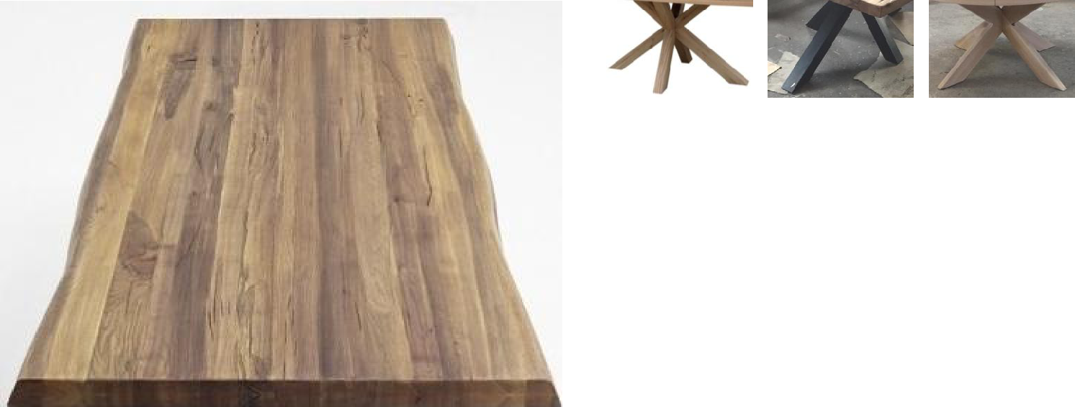

Basamento A / Legno | Basamento A / Ferro | Basamento B / Legno
Basamento B / Ferro | Basamento C | Basamento D
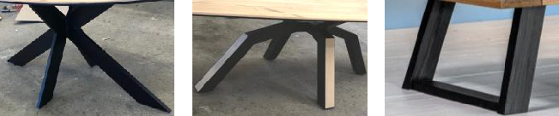
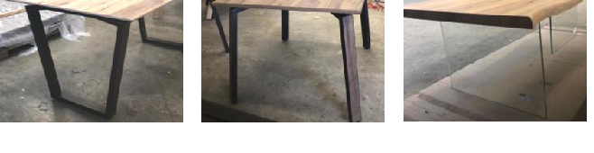
Basamento E | Basamento F | Basamento VETRO

BASAMENTI IN ABBINAMENTO A SCELTA;

 |  | Solo PIANO/"BARCELLONA" |  |  |  |  |  |  |  |  |  | WILD OAK |  |  |  |  |  | WILD OAK |  |  |  |  |  | OAK |  |  |  |  |  |  | OAK |  |  |  |  |  | OAK |  |  |  | OAK
 |  |  |  |  |  |  |  |  |  |  |  |  |  |  |  |  |  |  |  |  |  |  |  |  |  |  |  |  |  |  | 12/10 |  |  |  |  |  |  |  |  |  | MasIV
 |  |  | RETTANGOLARE
 |  |  |  |  |  |  |  |  |  |  | VENEER20/10 |  |  |  |  |  | Massiv |  |  |  |  |  | 12/10 |  |  |  |  |  |  |  |  |  |  |  |  |  | MaSIV
 |  |  |  |  |  |  |  |  |  |  |  |  |  |  |  |  |  |  |  |  |  |  |  |  |  |  |  |  |  |  | Spazzol. |  |  |  |  |  |  |  |  |  | Spazzol.
 | TF/90X180 |  |  |  |  |  |  |  | €. | 408 |  |  |  |  |  | 418 |  |  |  |  |  | 397 |  |  |  |  |  |  | 406 |  |  |  |  |  |  | 464 |  |  |  | 473
 | TF/90X200 |  |  |  |  |  |  |  | €. | 435 |  |  |  |  |  | 446 |  |  |  |  |  | 450 |  |  |  |  |  |  | 460 |  |  |  |  |  |  | 495 |  |  |  | 508
 | TF / 100 X 200 |  |  |  |  |  |  |  | €. | 467 |  |  |  |  |  | 476 |  |  |  |  |  | 473 |  |  |  |  |  |  | 485 |  |  |  |  |  |  | 534 |  |  |  | 546
 | TF / 105 X 210 |  |  |  |  |  |  |  | €. | 494 |  |  |  |  |  | 516 |  |  |  |  |  | 509 |  |  |  |  |  |  | 521 |  |  |  |  |  |  | 585 |  |  |  | 597

BASAMENTI
 | Basamento tipo "A" o "B"/ Ferro: Traliccio in tubolare di Ferro verniciato |  | €. |  | 239
 | Basamento tipo "A" o "B"/ Legno: Traliccio in Legno Mass. tinto a campionario |  | €. | WILD OAK |  | OAK
 |  |  |  | 214 |  | 242
 | Basamento tipo "C"/ Tubolare di Ferro verniciato + inserti in Legno |  | €. |  | 236
 | Basamento tipo "D"/ 2 CavallettI in tubolare di Ferro verniciato |  | €. |  | 176
 | Basamento tipo "E"/ 2 CavallettI "Diamante"in Ferro verniciato |  | €. |  | 150
 | Basamento tipo "F"/ Set 4 Gambe in tubolare di Ferro verniciato |  | €. |  | 127
 | Basamento VETRO/ Set 2 Lastre in Vetro Trasparente Stratificato F.L. |  | €. |  | 224

BASAMENTI IN FERRO VERNICIATI ANTRACITE O BIANCO O RUGGINE (DI SERIE) |  | TF : tavolo fisso;

7

